時間 | 內容 | 照片或影像
113.12.24 | 應用數學系與美國堪薩斯州立大學簽屬雙聯學制 | 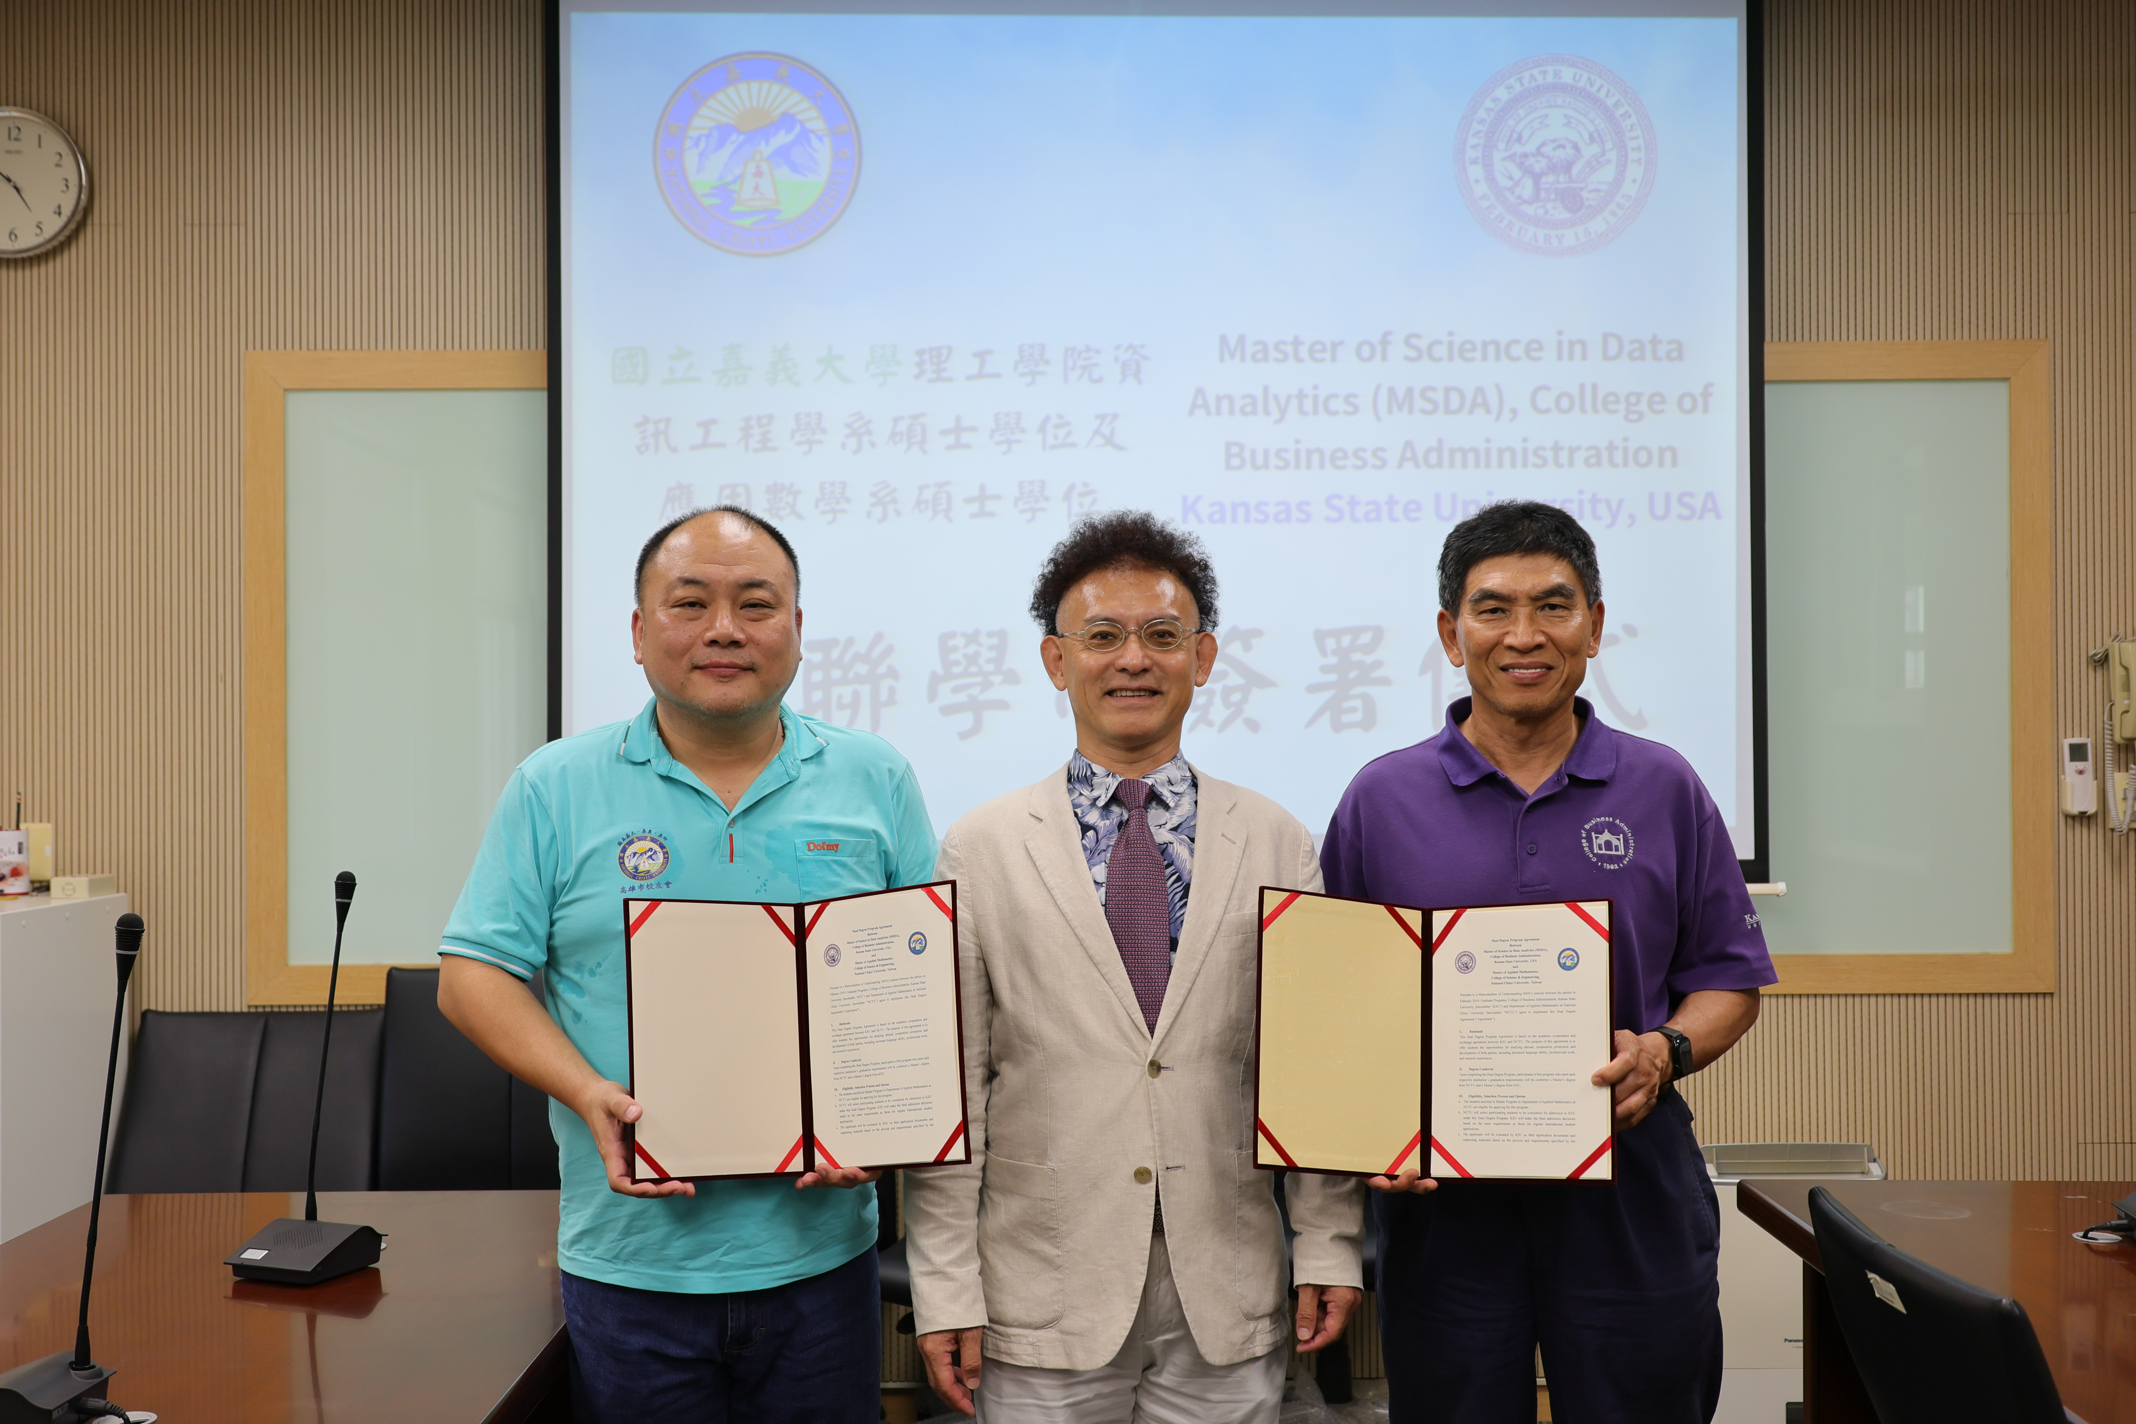
114.3.4 | 應數系教師與泰國孔敬大學理學院教師學術交流 | 

